1. ROČNÍK – ŽIVOT KOLEM NÁS

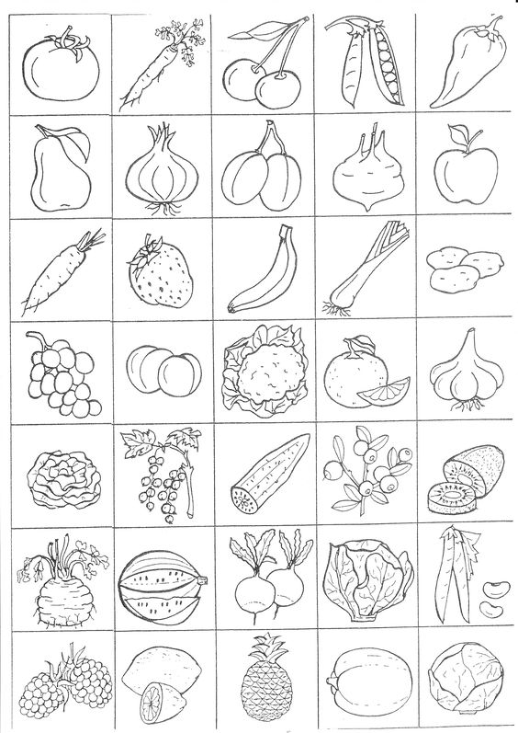

Co je ovoce a co je zelenina? Umíš všechno pojmenovat? Vybarvi správně.

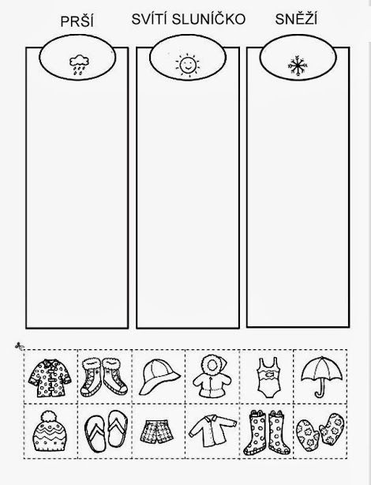

Rozstříhej a nalep správné oblečení do správného sloupce, podle toho, v jakém počasí se nosí.